Ensemble 97, Élément 1
Type : Série d’enjeux
Octobre 2013

La chaîne de valeur des arachides au Malawi : la production

- Introduction et mode d’utilisation de cette série d’enjeux
La présente série d’enjeux est destinée à fournir aux radiodiffuseurs les renseignements nécessaires pour contribuer à créer des émissions de radio efficaces et divertissantes sur la culture des arachides. La série d’enjeux se concentre sur les arachides au Malawi, mais l’information sera pertinente, avec quelques modifications possibles, pour d’autres pays de l’Afrique subsaharienne où l’on cultive des arachides.
La série d’enjeux commence avec cette introduction, puis raconte l’histoire d’une agricultrice productrice d’arachides au Malawi.
La section 3 présente des renseignements sur la culture des arachides et donne une brève introduction sur la chaîne de valeur des arachides au Malawi. (Veuillez consulter l’Ensemble de ressources 95, Élément 9 – Introduction aux chaînes de valeur – pour obtenir la définition d’une « chaîne de valeur » et pour comprendre pourquoi les chaînes de valeur sont importantes à la fois pour les diffuseurs et pour les agriculteurs.) Veuillez noter que notre prochain Ensemble de ressources ciblera les aspects post-récolte de la chaîne de valeur des arachides.

Dans la section 4, nous formulons quelques suggestions pour créer une émission sur la production des arachides.
Dans la dernière section, la section 5, nous énumérons des sources pour obtenir de plus amples informations sur la production des arachides, y compris des organismes-ressources, des émissions de radio en ligne, des vidéos en ligne et des documents en ligne.
Vous pourriez utiliser de plusieurs façons l’information contenue dans la présente série d’enjeux. Par exemple :
- Vous pourriez utiliser l’histoire de la section 2 comme point de départ pour créer des histoires dans votre propre région, en interviewant des producteurs d’arachides.
- Vous pourriez utiliser l’information de la section 3 comme renseignements de base dans n’importe quelle émission sur les arachides.
- Vous pourriez utiliser les suggestions de la section 4 comme points de départ pour créer une émission sur les arachides, peut-être aussi en utilisant l’information de la section 3 pour alimenter votre émission.
- Vous pourriez contacter un ou plusieurs des organismes mentionnés à la section 5 pour obtenir de l’information ou pour trouver des experts à interviewer.
- Vous pourriez utiliser l’information contenue dans les ressources audio et vidéo en ligne, à la section 5, pour contribuer à créer des émissions sur les arachides.

- Histoire d’arachide
Mme Francena Jere est une jeune cinquantenaire productrice d’arachides, qui habite dans le village de Mikayeli, dans le district de Mchinji, à une centaine de kilomètres de Lilongwe, la capitale du Malawi. Son mari et elle ont cinq enfants – une fille et quatre garçons. L’un d’eux est marié, un autre enseigne et les trois autres vont encore à l’école.

En 2001, Mme Jere a décidé de quitter Lilongwe, où vit et travaille son mari, pour venir s’installer dans le village et cultiver la terre. La vie était difficile lorsque le salaire de son mari était le seul revenu pour subvenir aux besoins de la famille. Elle voulait cultiver suffisamment sur un peu plus d’un hectare pour que sa famille puisse subsister pendant un an et pour pouvoir combler les besoins urgents comme les frais de scolarité de leurs enfants.

Les premières années, elle a cultivé du maïs et un peu d’arachides pour la consommation familiale. Elle a utilisé des semences d’arachides locales, recyclées, et a suivi les pratiques culturales traditionnelles, apprises de ses parents.

En 2002, Mme Jere a compris que les arachides pouvaient accroître son revenu et a donc consacré un peu moins d’un quart d’hectare à cette culture. L’agent de vulgarisation local lui a recommandé de planter des variétés améliorées, procurant des rendements plus élevés et plus résistantes à la maladie, et il lui a expliqué comment éviter les aflatoxines et d’autres maladies en améliorant les pratiques de culture, de récolte, de décorticage et d’entreposage.

Mme Jere est allée dans une école commerciale agricole pour comprendre comment transformer sa production d’arachides en une entreprise. Les collègues de classe ont décidé de conjuguer leurs efforts et de s’entraider pour cultiver des arachides destinées à la vente. Leurs rendements ont été bons durant la première campagne. Ils ont vendu leurs arachides collectivement et Mme Jere a gagné assez d’argent pour agrandir la parcelle familiale consacrée aux arachides et faire vivre sa famille. Son entreprise d’arachides commençait à bien tourner!

Depuis, Mme Jere a accru de nouveau sa production d’arachides. Les arachides que vend son groupe sont peu contaminées par les aflatoxines et sont donc considérées comme des arachides du commerce équitable, ce qui rapporte davantage aux agricultrices. L’école commerciale agricole a créé une coopérative autorisée à vendre des arachides en vrac dans le pays et à l’étranger. Mme Jere a l’intention d’acheter d’autres terres pour cultiver davantage d’arachides cette année. Ses enfants sont maintenant en santé et bien nourris, et elle s’en occupe bien.

Grâce aux arachides, à ses études agricoles, à un agent de vulgarisation utile et à sa détermination, Mme Jere ne retournera plus jamais en arrière.

- Renseignements sur la production d’arachides au Malawi
Généralités : Les arachides sont l’une des principales cultures vivrières et commerciales au Malawi. Elles sont surtout cultivées par de petits agriculteurs démunis, en majorité des femmes. Environ un cinquième des agriculteurs du Malawi cultivent des arachides. La plupart des petits producteurs d’arachides utilisent peu ou pas d’engrais ou de pesticides.

Les agriculteurs du Malawi cultivent des arachides principalement pour leur propre consommation et vendent les excédents. Les arachides sont une bonne source de protéines, de vitamines et d’huiles végétales et elles occupent une place importante dans le régime alimentaire de la population, dans presque tout le pays.

On peut cultiver les arachides à peu de frais. C’est une culture commerciale d’entrée relativement facile, parce qu’elle n’exige pas de compétences spécialisées, pas de matériel spécial, ni d’engrais. Les arachides demandent normalement de la main-d’œuvre familiale et un peu de main-d’œuvre rémunérée.

Au Malawi, les arachides sont généralement considérées comme une culture vivrière plutôt qu’une culture commerciale. D’habitude, les agriculteurs ne consultent donc pas les agents de vulgarisation lorsqu’ils ont des problèmes, ce qui fait qu’ils ne sont pas toujours informés des bonnes pratiques de culture des arachides.

Les arachides peuvent être une importante source de revenu, en particulier pour les agricultrices qui, au Malawi, ont été largement exclues de cultures commerciales telles que le tabac. Les arachides procurent plus du quart des revenus des petits agriculteurs au Malawi.

Même si les arachides sont cultivées dans presque tous les 28 districts du Malawi, 70 % de la récolte provient de la région du centre. Les arachides sont surtout cultivées dans les plaines des districts suivants : Lilongwe, Kasungu, Mchinji, Mzimba, Salima, Balaka, Ntchisi, Dowa et Thyolo.

Habituellement, les producteurs d’arachides cultivent environ un acre (0,4 hectare) d’arachides. Les femmes consacrent plus de terres à la culture des arachides que les hommes et en font plus souvent une culture vivrière. Récemment, les hommes ont commencé à consacrer plus de terres aux arachides, surtout comme culture commerciale. Les arachides sont une culture pluviale au Malawi; moins de 1 % des cultures d’arachides sont irriguées.

Les arachides poussent bien quand elles suivent immédiatement une culture bien gérée et engraissée comme le maïs, parce qu’elles fixent bien les nutriments résiduels. Pour de meilleurs résultats, il ne faudrait pas cultiver l’arachide dans le même champ pendant deux années d’affilée. On réduit ainsi les dégâts attribuables aux maladies véhiculées par le sol, aux organismes parasites vivant dans le sol et aux mauvaises herbes.

L’arachide peut être cultivée en rotation avec de nombreuses autres cultures et peut suivre n’importe quelle céréale, racine ou tubercule, par exemple le maïs, le sorgho, le petit mil, le manioc, la patate douce ou le tournesol. Les arachides ne devraient pas être semées après avoir cultivé des légumineuses, du coton ou du tabac, afin de réduire les attaques des ravageurs et les maladies.

Même si l’arachide tolère la sécheresse, un sol suffisamment humide au moment des semailles accroît les rendements.

Jusqu’à la fin des années 1980, les arachides étaient l’une des principales cultures d’exportation du Malawi, les exportations annuelles se situant autour de 50 000 tonnes. Le marché à l’exportation s’est effondré, principalement à cause du taux élevé de contamination par les aflatoxines dans les arachides du Malawi. Autre cause de l’effondrement des prix, les politiques du Fonds monétaire international et de la Banque mondiale qui ont mis fin au monopole de la société de commerce d’État (ADMARC), principal débouché des produits frais de tous les agriculteurs du Malawi. Sans le monopole de l’ADMARC, les agriculteurs ont de plus en plus vendu leurs arachides à des négociants et des vendeurs, les systèmes de classement se sont dégradés et les prix ont chuté.

Semences et cultivars d’arachides
La plupart des petits producteurs d’arachides utilisent des graines provenant de la récolte précédente. D’autres en achètent de vendeurs ou les obtiennent d’ONG. Mais pour accroître les rendements, il est recommandé d’utiliser des semences de haute qualité. Les graines d’arachides destinées à être plantées devraient être décortiquées à la main et triées afin d’éliminer les graines sans tégument, pas mûres, moisies, cassées ou trop petites.

Les cultivars les plus populaires sont le CG7 (rouge) et le Chalimbana (beige). Parmi les autres cultivars qu’encourage actuellement le ministère de l’Agriculture, citons Nsinjiro, Baka, Kakoma (aussi appelé JL24) et Chalimbana 2005.

Il est conseillé aux agriculteurs d’utiliser des cultivars améliorés, non seulement parce que certains donnent des rendements plus élevés, mais aussi parce qu’ils sont plus résistants aux maladies, telles que la rosette et les aflatoxines. Le cultivar Kakoma est plus vulnérable aux maladies que les autres. Les cultivars Baka, Chitala et Kakoma sont hâtifs. Ils mettent de 90 à 120 jours pour arriver à maturité. Même si les cultivars Chalimbana et CG7 peuvent mettre jusqu’à 150 jours avant d’arriver à maturité, le Chalimbana 2005 constitue une amélioration du cultivar Chalimbana. Bien qu’il mette le même temps pour arriver à maturité (150 jours), il donne des rendements plus élevés et il est moins vulnérable aux maladies. Dans les régions où la saison des pluies est courte, il est conseillé de cultiver des variétés hâtives comme les cultivars Baka, Kakoma et Nsinjiro. Le CG7 résiste cependant mieux à la sécheresse et peut donc être cultivé dans de nombreuses régions.

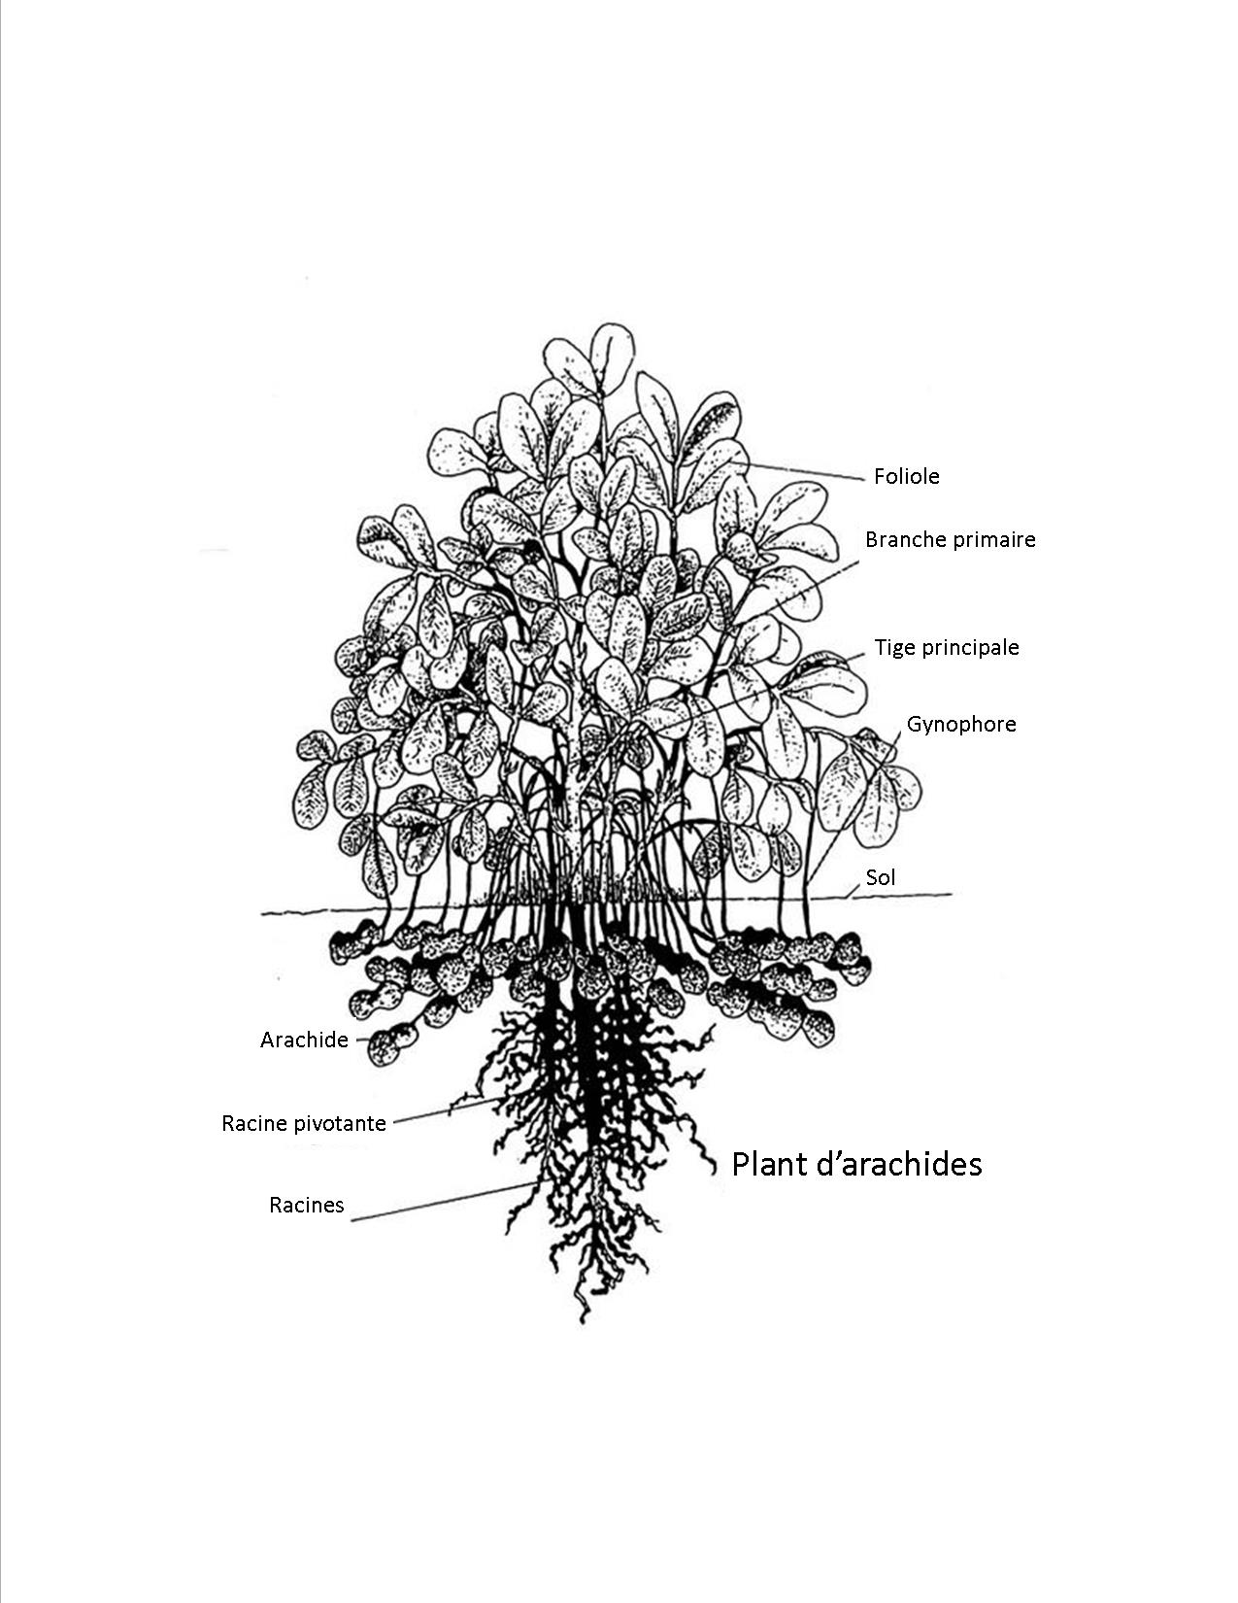
Figure 1 : Diagramme d’un plant d’arachides
Pratiques agricoles

Plantation
La préparation du sol pour la culture des arachides s’effectue avant le début de la saison de croissance. Les agriculteurs sèment les arachides avant le début de la pleine saison des pluies, mais après les premières « pluies effectives ». (Note de la rédaction : L’expression « pluies effectives » est très répandue au Malawi et désigne des pluies suffisantes pour pouvoir semer. Les arachides ont besoin d’au moins 26 millimètres de pluie avant d’être semées. On disait autrefois que les arachides étaient semées aux « premières pluies » mais, comme le climat change, les premières pluies ne sont habituellement plus suffisantes pour effectuer les semailles.)

Les agriculteurs plantent habituellement des arachides après des cultures telles que le maïs et le tabac. Mais il est recommandé de planter les arachides avec toutes les autres cultures importantes.

Les billons peuvent être aplatis (pour ceux qui veulent semer deux rangs par billon). Il ne faut pas planter les graines immédiatement après de fortes pluies, sinon elles absorbent trop d’eau, ce qui les fait pourrir. Semer après de fortes pluies provoque aussi une compaction excessive du sol, ce qui peut empêcher la germination.

Les semailles précoces améliorent les rendements, en partie parce que les arachides évitent le stress des sécheresses de fin de saison. Il permet aussi d’éviter des maladies comme la rosette et la tavelure des feuilles dont peuvent souffrir les arachides lorsqu’elles sont semées tardivement. D’importants retards dans les semailles peuvent réduire les rendements de 50 % et diminuer la qualité des arachides.

Les arachides cultivées sur des billons ont tendance à produire davantage, probablement parce que le sol ameubli des billons favorise le développement des gousses et l’arrachage. Les billons fermés retiennent mieux l’humidité du sol que les billons ouverts. Les billons sont normalement distants de 75 centimètres. Lorsqu’ils sont distants de 75 centimètres, on peut semer deux rangs sur chaque billon, à 30 centimètres d’intervalle. Des rangs doubles à cet espacement permettent aux plants d’arachides de couvrir le sol assez rapidement, ce qui crée de l’ombrage et empêche les mauvaises herbes de pousser.

L’espacement des plants dépend du cultivar. Par exemple, les semences de CG-7 et de Chalimbana sont plantées à 15 centimètres d’intervalle dans un rang. Les cultivars précoces tels que Kakoma, Baka, et Chitala sont espacés de 10 centimètres.

Les cultivars améliorés augmenteront les rendements, mais il faut aussi de bonnes pratiques de gestion pour obtenir de bons rendements. Il faut donc semer tôt, planter des graines de bonne qualité et choisir les cultivars recommandés. Presque toutes les activités liées à la culture des arachides sont manuelles.

Sarclage
Étant donné que les plants d’arachides ne luttent pas efficacement contre les mauvaises herbes, en particulier pendant les six premières semaines après les semailles, il est important de sarcler dans les 45 jours qui suivent l’ensemencement. La rotation des cultures peut réduire certains types de mauvaises herbes. Il est recommandé de désherber les arachides au moins deux fois durant la saison de croissance. Le premier sarclage peut se faire à la houe. Les autres désherbages devraient se faire à la main, pour éviter d’endommager les gousses du pied d’arachide en train de se développer.

Gestion des maladies et des ravageurs
Plusieurs maladies peuvent entraîner des pertes considérables.

Rosette de l’arachide
La rosette de l’arachide est une maladie virale transmise par des insectes appelés aphides. La rosette est la maladie de l’arachide la plus destructrice et elle peut faire perdre toute la récolte dans les cas les plus graves. Elle est courante au Malawi et dans d’autres pays africains producteurs d’arachides. Les années de grande sécheresse, la rosette est plus grave et les agriculteurs peuvent perdre toute leur récolte. Si la rosette frappe à la floraison, les pertes de rendement sont très élevées.

Un ensemencement précoce et dense aide à lutter contre la rosette en couvrant le sol aussi vite que possible et en limitant le mouvement des aphides vecteurs de la maladie. Les cultivars d’arachides résistants à la rosette sont largement cultivés en Afrique. Au Malawi, de nombreux agriculteurs alternent les arachides et le maïs pour lutter contre la rosette de l’arachide.

Aflatoxines
Les aflatoxines ne sont pas vraiment une maladie; il s’agit plutôt d’une substance toxique produite par un champignon microscopique (que les agriculteurs appellent un « germe »). Ce champignon (dont le nom scientifique est Aspergillus flavus) se développe habituellement sur les gousses et les semences d’arachides et produit des aflatoxines. Les arachides contaminées par les aflatoxines sont toxiques pour l’être humain et peuvent provoquer un cancer du foie et le rachitisme chez les jeunes enfants. Elles sont également toxiques pour le bétail. Pour que les arachides puissent être exportées vers des pays occidentaux, les niveaux d’aflatoxines doivent être très bas. Lorsque les semences d’arachides sont contaminées par les aflatoxines, la graine est moisie et ne peut être semée.

Les aflatoxines peuvent contaminer les arachides à n’importe quel moment pendant la production et après la récolte – dans le champ, pendant la récolte, pendant le séchage et pendant l’entreposage. La contamination est plus probable dans le champ durant les sécheresses, parce que les gousses d’arachides peuvent se fendiller par temps sec, ce qui permet aux champignons de se répandre.

Afin de réduire la contamination par les aflatoxines dans les champs d’arachides, les pratiques suivantes sont recommandées :
- Utiliser des cultivars améliorés.
- Effectuer une rotation des cultures.
- Semer tôt afin que la récolte s’effectue quand il y a encore de l’humidité dans le sol et que les gousses ne se fendillent pas pour permettre la multiplication des champignons.
- Espacer les plants correctement pour ombrager le sol et maintenir l’humidité dans le sol.
- Dans la mesure du possible, appliquer de la chaux pour durcir les gousses et réduire le risque de fendillement. Le taux d’application est de 200 kg à l’hectare, après la floraison. La chaux contient du calcium qui durcit la membrane de la gousse et réduit le risque d’infection. Il est également recommandé d’ajouter des engrais riches en phosphore, tels que SSP et D-Compound.
- Épandre du fumier pendant les semailles peut aider à réduire l’infection et la contamination par les aflatoxines. Le fumier favorise aussi le développent de micro-organismes vivant dans le sol qui gèrent les infections transmises par le sol ou les semences.
- Dans la mesure du possible, irriguer les arachides si la saison des pluies est courte.
- Lutter contre les maladies et les ravageurs tels que les termites.
Lorsque les agriculteurs utilisent des cultivars améliorés et de bonnes pratiques de gestion, les niveaux d’aflatoxines peuvent être faibles à la récolte. Mais les niveaux d’aflatoxines peuvent augmenter rapidement avec de mauvaises techniques de séchage, lorsqu’on arrose les gousses pour ramollir les coquilles ou lorsque des arachides contaminées sont mêlées à des arachides saines. Par conséquent, il est crucial de lutter contre les aflatoxines après la récolte. (Consultez l’Élément 2 dans le présent Ensemble de ressources pour en savoir davantage sur le contrôle de aflatoxines après la récolte.)

Tavelure précoce et tardive des feuilles
Environ un mois après l’ensemencement, de petites taches peuvent apparaître sur les feuilles, puis s’agrandir et brunir ou noircir. C’est de la tavelure précoce. De six à huit semaines après les semailles, de grandes taches circulaires noires sont le symptôme de la tavelure tardive.

Parce que les champignons (que les agriculteurs appellent des « germes ») qui provoquent la tavelure des feuilles se nourrissent principalement des résidus des cultures de rotation dans le sol, enlever les plants spontanés (ceux qui poussent tout seul après la saison précédente) et enterrer les résidus de culture au début de la préparation du sol peuvent réduire fortement la tavelure précoce et tardive.

Termites
Les termites peuvent endommager les racines et les tiges des pieds d’arachides et percer des trous dans les gousses, ce qui endommage les arachides. Lorsque les termites endommagent les gousses, elles créent aussi un point d’entrée pour les champignons qui produisent les aflatoxines.

Afin de lutter contre les termites :
- Enterrer les résidus de culture de céréales comme le maïs assez tôt. À mesure qu’ils se décomposent, les résidus dégagent de la chaleur qui repousse les termites.
- Détruire les termitières et enlever les reines : Il est important de détruire complètement les termitières. Une destruction partielle n’est pas efficace.
- Semer tôt : Les arachides pourront mûrir avant les sécheresses de fin de saison. Des semailles précoces favorisent des plants plus sains et plus vigoureux qui peuvent mieux résister aux attaques de termites.
- Bien espacer les plants est également important. Un bon espacement peut donner des rendements assez élevés pour compenser les pertes dues aux termites.
- Récolter promptement : Retarder la récolte accroît les dommages dus aux termites.
- Appliquer des produits chimiques.
- Éviter de butter et de désherber en même temps. Ces deux activités devraient être séparées.

Fertilité des sols
Les arachides sont des légumineuses et fixent donc l’azote dans le sol, ce qui améliore la fertilité des sols pour la culture suivante. Par exemple, planter des arachides améliore les rendements du maïs cultivé après les arachides. Les arachides tolèrent des sols faibles en azote. Leur vaste système racinaire leur permet d’utiliser l’engrais ou le fumier appliqué aux récoltes précédentes de la rotation.

Mais l’application directe d’engrais accroîtra les rendements des arachides, en particulier dans les sols infertiles. Au Malawi, les agents de vulgarisation recommandent que les agriculteurs appliquent de 100 à 150 kilos d’engrais D-compound à l’hectare, lors de la préparation du sol, pour cultiver des arachides. L’engrais D-compound est 8-8-15 (NPK) et il contient du soufre et du bore. Il n’est pas recommandé d’appliquer des engrais à forte teneur en azote parce qu’ils favorisent la croissance végétative. Il faut plutôt appliquer un engrais riche en phosphore tel que le Single Super Phosphate (SSP).

Pour les agriculteurs qui n’ont pas les moyens d’acheter de l’engrais, il est recommandé d’appliquer deux poignées de fumier par station ou trou de plantation. Ou encore, les agriculteurs peuvent ouvrir le billon durant la préparation du sol et étendre 20 kilos de fumier par billon de 10 mètres.

Les arachides cultivées dans des sols pauvres en calcium produiront de très petites gousses. Afin d’équilibrer les sols pauvres en calcium, il suffit d’ajouter du gypse au moment de la floraison, à raison de 200 à 400 kg/ha selon les taux de calcium dans le sol. Les agriculteurs devraient demander des analyses du sol afin de connaître les niveaux de nutriments dans leur sol. (Note de la rédaction : Au Malawi, les agriculteurs peuvent demander aux agents de vulgarisation d’effectuer des analyses gratuites du sol sur leur ferme.)

Les arachides réagissent bien au fumier, qui fournit des nutriments mais qui aide aussi à équilibrer l’acidité du sol.

Récolte
Les agriculteurs devraient d’abord vérifier que leurs arachides sont mûres en échantillonnant des plants aux quatre coins du champ. Au moins 75 % des plants échantillonnés devraient être mûrs. Les plants d’arachides sont mûrs lorsque l’intérieur des gousses est brun fondé. Il n’est pas recommandé de se fier à la chute des feuilles pour déterminer la maturité puisque les feuilles peuvent tomber à cause de maladies. Les graines mûres ont une fine membrane semblable à du papier, de la même couleur que le cultivar et qui ne s’enlève pas facilement. Les graines qui ne sont pas mûres ont une membrane épaisse, charnue et pâle qui s’enlève facilement.

La récolte comprend plusieurs étapes : arrachage (déraciner les pieds), séchage, andainage (fanage), battage (détacher les gousses des tiges) et décorticage. Lorsque les pieds ont été arrachés, ils doivent sécher pendant quelques jours, en exposant les gousses à l’air. Après le séchage, elles sont andainées (fanées) hors-sol. L’andain devrait être construit de manière à laisser l’air circuler librement, ce qui assurera un séchage rapide et correct. (Pour les instructions sur la construction d’un andain Mandela, voir l’épisode 3 de l’Élément 2). Les gousses restent dans l’andain pendant deux à quatre semaines. Il faut commencer la récolte quand les graines s’entrechoquent dans leur gousse. On estime qu’une personne peut battre entre un et deux sacs de 50 kilos d’arachides par jour.

Rendements et causes des faibles rendements
Les producteurs d’arachides du Malawi obtiennent un rendement moyen de 1 000 kilos à l’hectare pour les cultivars CG7 et Nsinjiro et de 600 kilos à l’hectare pour le Chalimbana. Il est possible d’obtenir des rendements beaucoup plus élevés grâce à de bonnes pratiques de gestion, telles que celles indiquées dans la présente pochette. Dans les conditions idéales, le rendement maximum potentiel de ces cultivars est de 2 500 kilos à l’hectare pour le CG7, 2 000 kilos pour le Nsinjiro et 1 500 kilos pour le Chalimbana.

Les faibles rendements sont attribuables à plusieurs facteurs, notamment :
- utilisation de semences recyclées ou de cultivars à faible rendement;
- sols infertiles;
- ravageurs et maladies;
- concurrence d’autres cultures, du point de vue de la main-d’œuvre (L’arachide est une culture à forte intensité en main-d’œuvre. Les agriculteurs peuvent préférer consacrer du temps à d’autres cultures telles que le maïs, ce qui peut les amener à délaisser des activités importantes comme le sarclage.);
- pluies erratiques et temps sec à des moments importants de la croissance de la plante, notamment juste après les semailles et vers la fin de la croissance de la plante;
- manque de connaissances et de compétences concernant les bonnes pratiques de culture des arachides.

Alimentation et nutrition
Manger des arachides peut aider les familles à réduire la malnutrition, étant donné que les arachides sont riches en protéines et en huiles et sont une bonne source de vitamines, en particulier de vitamine E et de vitamine B. Les arachides sont une source particulièrement importante de protéines pour ceux qui n’ont pas un accès régulier et abordable à la viande, aux œufs ou aux produits laitiers.

Les arachides rôties sont une collation courante au Malawi et dans d’autres pays africains. La farine d’arachides entre souvent dans la composition des « relishes » (sauces), qui sont servies avec des aliments de base comme le maïs ou le riz, et les arachides sont également consommées rôties, crues, cuites et frites.

Les arachides dans l’alimentation du bétail
Les arachides peuvent servir d’aliments pour le bétail. Parce que les tiges de l’arachide et le tourteau de graines d’arachide sont riches en protéines, les arachides favorisent l’engraissement du bétail.

Donner des arachides au bétail est une pratique peu répandue au Malawi, pour plusieurs raisons, notamment :
- l’importance des arachides comme source de protéines bon marché dans l’alimentation humaine;
- l’absence d’usines de transformation;
- le coût élevé du transport des régions de culture jusqu’aux usines d’aliments pour le bétail;
- le prix peu élevé reçu par les agriculteurs lorsqu’ils vendent leurs produits à l’industrie des aliments pour le bétail.

Mais les tiges de l’arachide peuvent nourrir le bétail ou être compostées dans le sol.

Les femmes et les arachides
La récolte, le séchage et le décorticage des arachides sont généralement considérés comme des activités féminines, tandis que la préparation du sol, le buttage (pour permettre un bon développement souterrain des gousses) et la mise en marché sont effectués par les hommes et les femmes, encore que les hommes aient tendance à prendre les choses en main lorsque la récolte arrive sur le marché.

Les hommes et les femmes qui cultivent l’arachide peuvent avoir des points de vue différents sur cette culture. Un projet au Malawi a révélé que les préférences des femmes dépendent de la facilité de l’arrachage et du décorticage, du rendement élevé des graines et du goût. Les préférences des hommes dépendent des rendements élevés des graines et du fourrage, de la grosseur des graines et de la demande du marché.

La chaîne de valeur des arachides au Malawi : Survol
Le premier maillon de la chaîne de valeur des arachides au Malawi ce sont les fournisseurs d’intrants aux agriculteurs. (De fait, la plupart des petits agriculteurs utilisent des semences recyclées et n’achètent pas d’intrants tels que des engrais ou des pesticides pour cultiver l’arachide.) Les petits agriculteurs vendent habituellement leurs arachides (en effectuant un classement minimal) aux négociants du village ou du centre commercial le plus proche.

Un petit nombre d’agriculteurs vendent leurs arachides fraîches à des négociants qui les revendent ensuite sur les marchés urbains. Les négociants vendent aussi les arachides à de petits négociants dans des centres commerciaux. Ces petits négociants classent et emballent les arachides en sacs de 50 kilos, qui sont ensuite vendus à de gros négociants, transformateurs et courtiers étrangers. Les gros courtiers ou transformateurs transforment une partie des arachides en beurre d’arachide et en arachides rôties salées. Certains de ces produits sont remballés en plus petites quantités et vendus dans les supermarchés, et le reste est exporté.

Les agriculteurs transforment chez eux quelques arachides en poudre ou en huile d’arachide, et en arachides cuites ou rôties. La plupart des arachides sont consommées à la maison et un petit pourcentage est destiné au marché local.

On estime que 60 % des arachides produites au Malawi sont consommées par les ménages ou vendues sur les marchés locaux. Les autres 40 % vont aux transformateurs, exportateurs, grossistes et détaillants, soit 25 % vendus au Malawi et 15 % exportés vers des pays comme le Royaume-Uni, l’Afrique du Sud, la Tanzanie et le Kenya. Par exemple, NASFAM Commercial, l’un des grands courtiers et acheteurs institutionnels du Malawi, exporte presque toutes ses arachides au Royaume-Uni dans le cadre d’un programme de commerce équitable.

Voici un diagramme de la chaîne de valeur des arachides au Malawi :
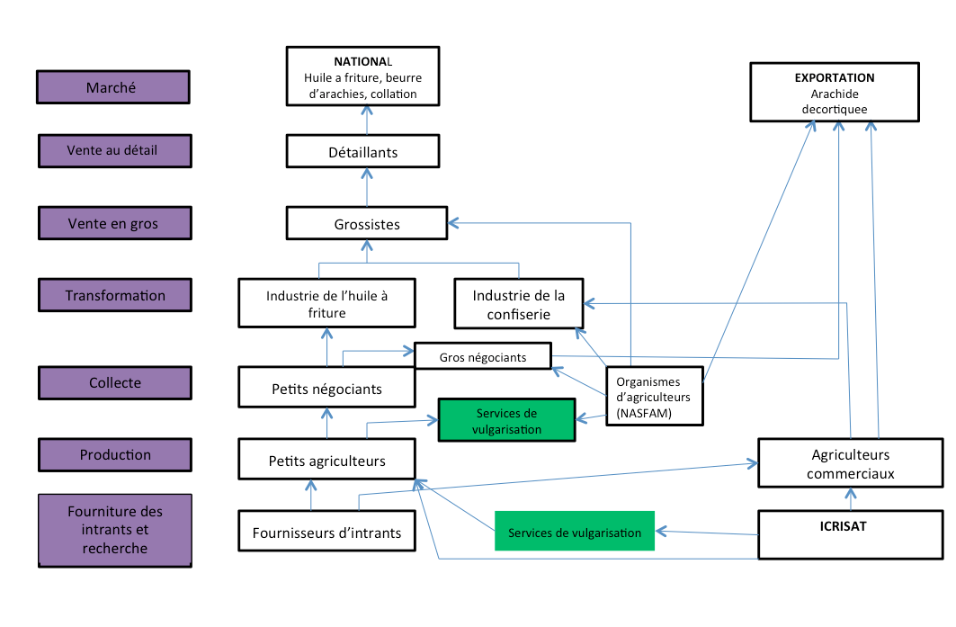
Figure 2 – Chaîne de valeur des arachides au Malawi
La meilleure possibilité pour les producteurs d’arachides d’augmenter leurs revenus consiste à accroître les rendements. À l’heure actuelle, les rendements agricoles pour tous les cultivars ne dépassent pas 50 % du potentiel.

Le classement et une bonne manutention après la récolte permettraient aussi aux agriculteurs de négocier un prix plus élevé. Un problème résulte du fait que certains acheteurs offrent le même prix pour les arachides classées et non classées. La mise en marché collective, peu courante au Malawi, renforcerait aussi la position des agriculteurs dans la chaîne de valeur. La plupart des petits agriculteurs du Malawi ne sont pas organisés, ils cultivent et vendent plutôt leurs arachides individuellement. Les agriculteurs organisés travaillent ensemble dans des clubs, associations ou coopératives, avec l’aide d’organismes agricoles, d’ONG et des ministères, y compris ceux indiqués dans la section 5 ci-après.

- Idées de production

Il existe de nombreuses façons de créer des émissions de radio portant sur la production des arachides. Voici quelques suggestions pour commencer.
- Interviewer une cultivatrice d’arachides prospère de la région. Amenez-la à raconter son histoire à succès, les pratiques qu’elle utilise et demandez à l’auditoire de téléphoner ou d’envoyer des messages-textes avec des questions et des commentaires.
- Interviewer un expert en matière d’arachides des services de vulgarisation ou d’un organisme de recherche régional, national ou international (on peut trouver une liste d’organismes à la section 5). Après l’interview, vous pourriez inviter l’auditoire à téléphoner ou à envoyer des messages-textes avec des questions et des commentaires. Voici quelques questions à poser à la personne invitée :
  - Quelles sont les meilleures possibilités pour les agriculteurs et les groupes d’agriculteurs en vue de bénéficier de la culture et de la transformation des arachides dans cette région?
  - Est-il important pour les agriculteurs individuels de se joindre à un groupe afin de bénéficier de la chaîne de valeur des arachides? Si oui, veuillez expliquer pourquoi.
- Produire 4 à 6 annonces radiophoniques portant sur les avantages de cultiver des arachides. Chaque annonce pourrait débuter avec le même slogan « accrocheur » et aborder un avantage.
- Organiser ou présider une table ronde sur les arachides dans votre collectivité. Invitez des représentants de divers groupes : groupes d’agriculteurs, agents de vulgarisation, représentants de ministères, sélectionneurs d’arachides, leaders traditionnels, représentants d’ONG et d’instituts de recherche qui travaillent avec les arachides, ainsi que des producteurs d’arachides individuels.
- Interviewer des membres de groupes d’agriculteurs qui ont lancé des entreprises d’arachides prospères. Faites un suivi avec une émission en tribune téléphonique ou avec envoi de messages-textes qui débat pour savoir si l’approche du groupe fonctionnerait pour d’autres agriculteurs ou groupes d’agriculteurs.
- Adapter les éléments de cette pochette à votre situation locale en effectuant des recherches locales. Faites un suivi des radiodiffusions des éléments avec des émissions en tribune téléphonique ou par l’envoi de messages-textes ou avec des discussions en table ronde.
- Autres ressources portant sur la chaîne de valeur des arachides au Malawi
Organismes-ressources
Voici quelques-uns des organismes qui sont impliqués dans la production des arachides au Malawi. Bon nombre de ces organismes s’efforcent de relever les défis des agriculteurs relatifs à la production des arachides.

- ICRISAT : Osward Madzonga, agent scientifique principal, Institut international de recherche sur les cultures des zones tropicales semi-arides (ICRISAT), Station de recherches agricoles de Chitedze, B.P. 1096, Lilongwe, Malawi. Tél. : +265 1 707 297. Cell. : 265 8 88 340 165. Courriel : omadzonga@gmail.com ou icrisat-malawi@cgair.org
Site Web : http://www.icrisat.org/
- NASFAM : Winston Fulu, National Association of Smallholder Farmers in Malawi (NASFAM), B.P. 30716, Lilongwe 3, Malawi. Tél. : +265 1 772 866. Cell. : 265 9 92 957 011. Courriel : wfulu@nasfam.org ou nasfarm@nasfarm.org. Site Web : http://www.nasfam.org/
- Ministry of Agriculture and Food Security, B.P. 30134, Lilongwe 3, Malawi. Tél. : +265 1 789 033. Télec. : +265 1 789 218. Site Web : www.moafsmw.org
- Ministère de l’Industrie et du Commerce, Gemini House, B.P. 30366, Capital City, Lilongwe 3, Malawi. Tél. : +265 1770244. Télec. : +265 1770680. Courriel : minci@malawi.net.

Programmes-ressources et documents
Programmes audio
- CTA Dossiers techniques de radio rurale : Weed control: Groundnuts. Téléchargez à http://ruralradio.cta.int/WeedControl.htm Transcription téléchargeable à : http://ruralradio.cta.int/WeedControl.htm
- CTA Dossiers techniques de radio rurale : Practical solutions for aflatoxins. Téléchargez à http://ruralradio.cta.int/FoodSafety.htm Transcription téléchargeable à : http://www.anancy.net/documents/file_en/ENG_RRRP_05-5_Food_safety.pdf
- CTA Dossiers techniques de radio rurale : Aflatoxines : Attention, danger de mort? Télécharger à : http://ruralradio.cta.int/fr/SecuriteSanitaire.htm

Vidéos
- Twin. Combating Aflatoxin in Malawi’s Groundnuts, Part I: The Aflatoxin Problem. http://www.youtube.com/watch?v=sPeZDai6TEI
- Twin. Combating Aflatoxin in Malawi’s Groundnuts, Part II: Twin’s Value Chain Approach. http://www.youtube.com/watch?v=ELpCmazKXqc
- Twin. Combating Aflatoxin in Malawi’s Goundnuts, Part III: Solutions to the aflatoxin problem in groundnuts. http://www.youtube.com/watch?v=h1Na4_LaYGA

Documents
- ESAANET (The East and Southern Africa Agribusiness Net), sans date. Crop guide for groundnuts. http://www.ntwk.esaanet.com/index.php?option=com_content&view=article&id=175:arachide-prodcution&catid=43:crop-guide&directory=133
- Regaining ground for Malawi’s groundnuts. New Agriculturist, Novembre 2012. http://www.new-ag.info/en/focus/focusItem.php?a=2841
- CEFA (Comitato Europeo per la Formazione e l’Agricoltura Onlus), 2011. Good agronomic practices for groundnuts in western Kenya. http://www.cefaonlus.it/uploads/files/475uk-GNUT_Manual.pdf
- NARO (Organisation nationale de recherches agricoles), 2002. Groundnut manual for Uganda: Recommended groundnut production practices for smallholder farmers in Uganda. http://teca.fao.org/sites/default/files/technology_files/Groundnut.pdf
- NARO (Organisation nationale de recherches agricoles), 2010. Management of Aflatoxins in Groundnuts. http://www.naro.go.ug/Information/narodocuments/arachide %20aflatotoxin %20mgt %20manual %20Uganda.pdf
- Isaac Minde et al., 2008. Constraints, challenges and opportunities in groundnut production and marketing in Malawi: Report Nº 4. ICRISAT (Institut international de recherche sur les cultures des zones tropicales semi-arides), http://oar.icrisat.org/416/1/CO_200801.pdf

Remerciements

Rédaction : Vijay Cuddeford, rédacteur en chef, Radios Rurales Internationales.
Révision : D^{r} Justus Chintu, chercheur scientifique (amélioration des arachides), département des Services de recherches agricoles, et D^{r} Philip Kamwendo, coordonnateur de projet–expert-conseil, FIDA – SPIP, a/s Rural Livelihoods and Economic Enhancement Programme (RLEEP).
Traduction : Jean-Luc Malherbe, Société Ardenn, Ottawa, Canada.

Programme réalisé avec l’appui financier du gouvernement du Canada accordé par l'entremise du ministère des Affaires étrangères, du Commerce et du Développement (MAECD)

http://www.icrisat.org/tropicallegumesII/TLII HighlightsYearOne.pdf (ICRISAST, sans date)

